**Schrijvers**: D. Smeets en M van Starrenburg

**Profiel en vakken**:

Dook: NG met Scheikunde, Biologie, Wiskunde A, Natuurkunde, Economie.

Menno: NG met Scheikunde, Biologie, Wiskunde A, Aardrijkskunde, Kubistische Vorming.

**School**: Stanislascollege

**Klas**: H5B

**Locatie school**: Pijnacker

**Naam begeleider:** Nico Rintjema

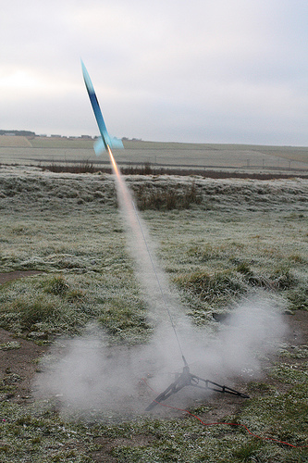**Datum:** 13 februari 2012

1. Voorblad 1.

2. Inhoudsopgave 2.

3. Samenvatting 3.

4. Inleiding 4.

5. Geschiedenis van modelraketten 5.

6. Het bouwen van een r-candy raket 6.

7. Uitkomsten experimenten 7/8.

8. Verdieping in sacharose raketten 9/10.

9. Verbeteringen r-candy 11/12.

10. Conclusie 13.

11. Bronnen 14.

We zijn voor dit werkstuk begonnen met het onderzoeken van een aantal suikers die als brandstof kunnen dienen voor een raket (in combinatie met KNO3). We ontdekten dat sacharose de beste brandstof was en we zijn er verder mee gaan experimenteren. Sacharose was de enige suiker die ook echt de lucht in ging. Ook al toonde de weegschaaltest dat naast sacharose in de vorm van poedersuiker, ook sacharose in de vorm van kristalsuiker en in de vorm van rietsuiker meer gram stuwkracht produceerde dan 27 gram (gewicht van de totale raket), en er daarom theoretisch kans was op lancering. Dit was ook het geval bij Manitol. Deze bleken in de praktijk echter niet lang genoeg de benodigde stuwkracht te leveren om ook daadwerkelijk de lucht in te gaan.

Wij hebben dit onderwerp gekozen, omdat wij zelf al eens met r-candy raketjes geëxperimenteerd hadden en we graag uit wilden zoeken hoe wij onze raketten konden verbeteren. We gaan opzoeken welke suikers en welke verhoudingen in theorie zouden moeten werken. We gaan deze raketten vervolgens bouwen en uitzoeken welke soort suiker het beste werkt. De suikers die wij zullen gaan onderzoeken zijn: Maltose, xylitol, sacharose, fructose, glucosemonohydraat, manitol en sorbitol. Hierbij is onze hoofdvraag: Welke suiker vormt de beste raketbrandstof in combinatie met kaliumnitraat? We gebruiken om de brandstofmengsels te vergelijken een stuk PVC buis van 8 cm lang en met een diameter van 16mm. Gevuld zal iedere raket een gewicht hebben van 21 gram exclusief stok om de raket in balans te houden in de lucht. We zullen een stuwkracht test uitvoeren, hierbij gaan wij de raketten ondersteboven op een digitale weegschaal zetten zodat wij de stuwkracht kunnen bepalen. We zullen deze gegevens verwerken in een grafiek. Ook zullen wij de raketten lanceren en proberen zo accuraat mogelijk de hoogte van de raketten te bepalen. Wij verwachtten dat de beste raketbrandstof sacharose zal zijn (kristalsuiker), omdat deze suiker niet uit een dubbel gebonden O bestaat en niet zal gaan karameliseren, dit is wel het geval bij bijvoorbeeld fructose en glucose. Verder denken wij dat hoe fijner de suiker is hoe sneller de brandstof brandt en dus ook hoe groter de acceleratie van de raket zou zijn. De reactievergelijking van een sacharose raket is als volgt:

C12H22O11 + 6,288 KNO3 -> 3,796 CO2 + 5,205 CO + 7,794 H2O + 3,065 H2 + 3,143 N2 + 2,998 K2CO3 + 0,274 KOH

De massaverhouding is dan: 342,296 g C12H22O11 : 635,780 g KNO3

Wij zullen hiervoor de volgende massaverhouding gebruiken:

350 g C12H22O11 : 650 g KNO3, dit is een verhouding van 35:65 (suiker:KNO3). Voor alle suikers die wij gaan testten zullen we deze verhoudingen gebruiken. Op grote schaal verschilt de verhouding een aantal grammen, op de schaal die wij zullen gaan toepassen is het verschil zo klein dat deze te verwaarlozen is.

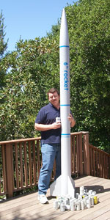De eerste modelraketten dateren uit het begin van de 13e eeuw, kwamen uit China en werden gemaakt van zwart kruit. In het begin werden ze enkel gebruikt als vuurwerk, later werden ze gemodificeerd en gebruikt bij oorlogvoering. De eerste multi-stage modelraket is uitgevonden door de Belg Jean Beavie in 1591. Het principe van een multi-stage raket is dat er twee of meer delen brandstof in één raket zitten die na elkaar af gaan om zo makkelijker aan de zwaartekracht te kunnen ontsnappen. Gedurende een lange periode waren er vrij weinig ontwikkelingen en ontdekkingen met betrekking tot modelraketten. De eerstvolgende grote ontdekking was in 1954, door Orville Carlisle en zijn broer Robert Carlisle, zij vonden de model raket motor uit. In 1957 werd de modelraket motor op de markt gebracht en het eerste Amerikaanse model raketten bedrijf werd opgericht genaamd Model Missiles Incorporated. In 1958 werd Estes Industries opgericht door Vernon Estes, dit was het eerste bedrijf dat machinaal grote aantallen vaste raket motoren gemaakt van zwart kruit kon produceren voor Model Missiles Incorporated. Dit bedrijf kon zulke betrouwbare en goedkope raketmotoren maken dat ze ervoor gekozen hebben in 1960 hun eigen modelraketten te gaan verkopen, dit was zo'n groot succes dat ze een erg groot marktaandeel veroverden. Na verloop van tijd werden er steeds meer bedrijven opgericht die modelraketten gingen produceren (tussen 1960-1980) en de vraag naar modelraketten steeg. Het begon een steeds veiligere hobby te worden die steeds meer mensen aantrok. Een van de redenen dat Estes Industries zo'n groot marktaandeel had en deze ook kon behouden is dat zij kortingen gaven aan scholen en aan verenigingen als de scouting, de voornaamste reden blijft natuurlijk dat ze zeer stabiele raketten leveren in alle soorten en maten voor lage prijzen. In 1980 begonnen raketten met hoge kracht betrouwbaarder en populairder te worden. Er waren een aantal bedrijven die zich specifiek op krachtige raketten gingen richtten. Zij begonnen met het produceren van G tot J klasse raketmotoren. Voorheen werden alleen maar raketten geproduceerd van klasse A t/m D. Deze schaalverdeling begint bij A en loopt op dit moment door tot R. Elke volgende letter betekend dat de raket twee keer zo sterk is als de vorige. Dat houdt in dat een raket van klasse N, 1000 keer zo sterk is als een raket van klasse D. In de modelraket wereld worden kant en klare raket motoren standaard gemaakt van zwart kruit. De echte doe-het-zelvers (zoals wij) maken de raketten van een mix van KNO3 en een suiker. Omdat de zwart kruit motoren zo goedkoop te verkrijgen zijn en een grote betrouwbaarheid hebben worden deze veel meer gebruikt dan de raketten die wij onderzoeken. Over de geschiedenis van de R-Candy raketten is vrij weinig informatie te vinden, ook in de bibliotheek is er geen enkel boek te vinden over R-Candy raketten, wel zijn er diverse boeken te vinden over zwart kruit raketten. Rond 1960 waren de R-candy raketten naar verhouding populairder dan nu.

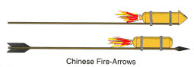

*De eerste echte modelraketten.*

*Een klasse K modelraket.*

Om een r-candy raket te bouwen heb je een aantal dingen nodig. Om te beginnen heb je een brandstof nodig (een suiker), een stof die voor zuurstof zorgt (een oxidator, wij maken gebruik van kaliumnitraat), een huls om de brandstof in te doen, die de hitte en druk aankan zonder te smelten of open te knallen, een uitlaat van juiste grootte (een nozzle in het vakjargon), en een ontstekingsmiddel.

Wij bouwen onze raketten als volgt:

1: We maken een huls van 8cm lang van een standaard PVC buis, hier doen wij 10mm stopkruit in zodat de druk niet via de bovenkant van de raket weg kan.

2: Vervolgens maken we onze brandstofmix, dit is een vaste verhouding van 35/65 (35% suiker en 65% KNO3).

3: we vullen de PVC huls met het brandstofmengsel, hierbij laten wij 10mm van de huls leeg zodat we er nog een nozzle in kunnen plaatsen, we stampen de brandstof aan met een houten stamper en een kunststof hamer om er zeker van te zijn dat er niets kan gebeuren, het mengsel is schok bestending en ontbrandt pas spontaan bij een temperatuur van 325 graden celcius. We gebruiken een houten stamper en een kunststof hamer om te zorgen dat er onmogelijk een vonk kan ontstaan.

4: we vullen de laatste 10mm van de PVC huls met stopkruit en stampen dit weer aan.

5: vervolgens boren wij een gat in de nozzle van 3,5mm, we gebruiken een uitlaat van 3,5mm, omdat wij na een tiental testjes met verschillende formaten uitlaat erachter zijn gekomen dat bij een uitlaat kleiner dan 3,5mm de uitlaat door de grote druk uit de PVC huls wordt geschoten, en dat bij een uitlaat groter dan 3,5mm de druk niet groot genoeg is om de raket genoeg stuwkracht te geven om daadwerkelijk de lucht in te gaan.

6: we snijden een stuk visco lont op maat af en zetten deze vast in de uitlaat.

7: ten slotte nemen we een stuk licht hout en tapen we deze vast aan de raket, we balanderen de raket uit door net zo lang stukken van de stok af te breken dat de raket in balans is als we deze laten balanceren op onze vinger waar we de nozzle geplaatst hebben.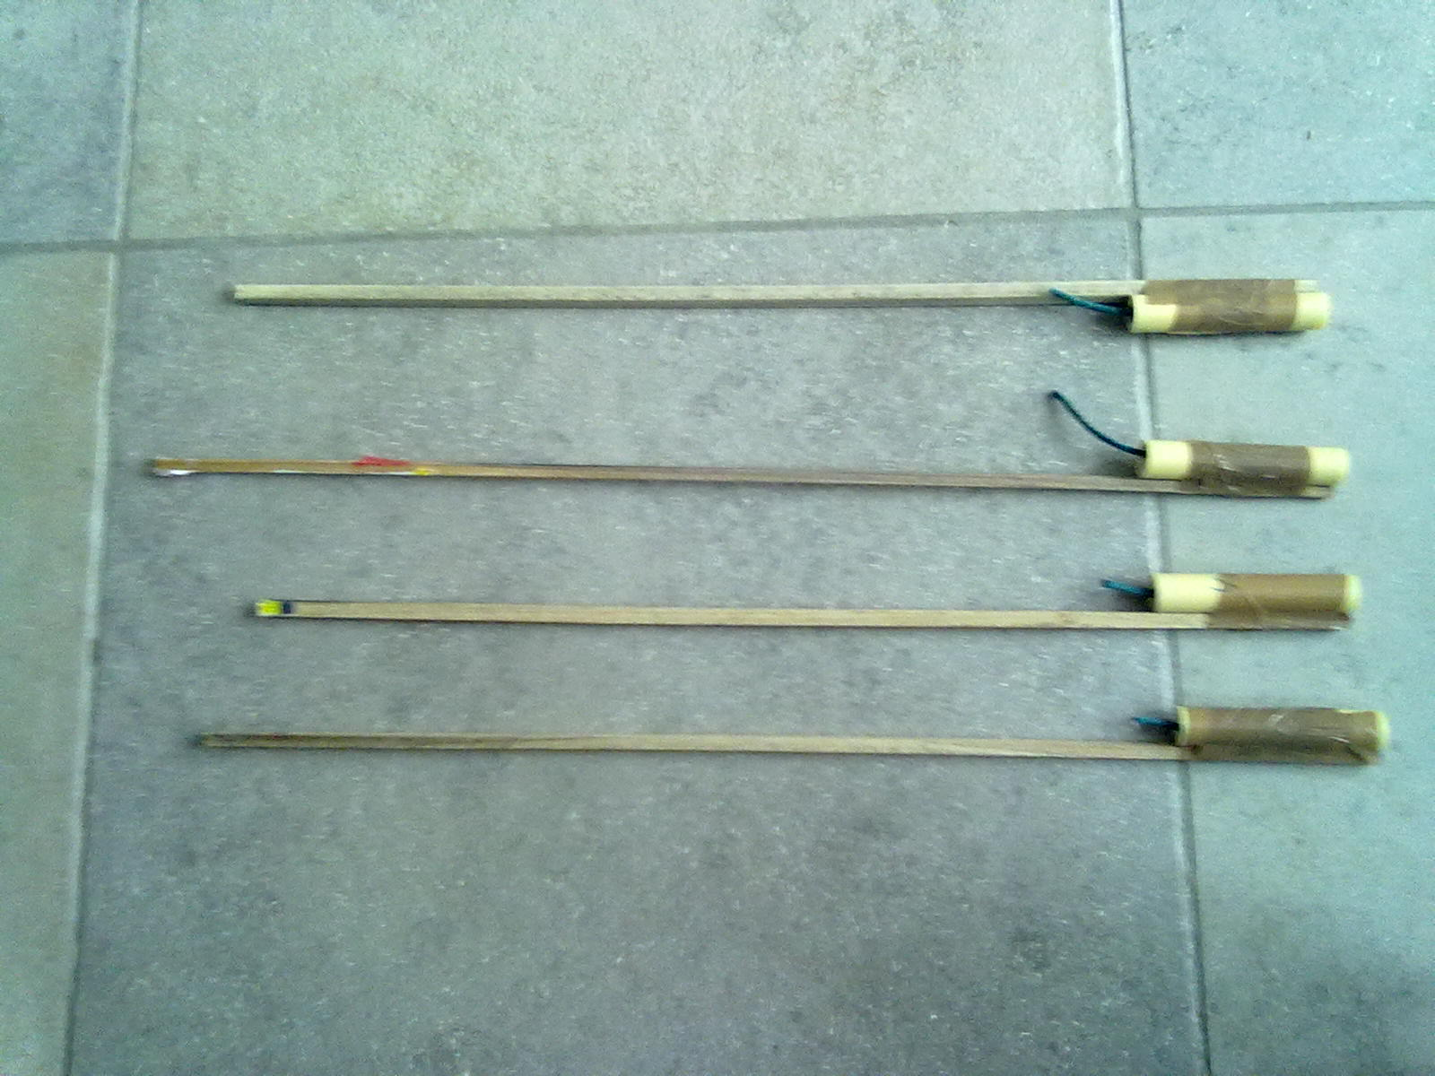 We zullen de raketten in een weiland ontsteken door middel van een gloeiende houtspaander om onszelf en anderen een zo groot mogelijke veiligheid te bieden.

**De weegschaaltest**

Om op een gecontroleerde manier de stuwkracht van onze raketjes te meten gaan we een weegschaaltest doen. Deze test is ook handig ter voorbereiding van de vluchttest, zo weten we wat we moeten verwachten.

**Werkwijze**

We maken 4 raketmotoren klaar om te testen, glucose en fructose hadden we al getest om te kijken of ze überhaupt zouden branden, dit deden ze minimaal dus deze suikers laten we uit de test.   
Om te beginnen maken we dus 4 raketmotoren met de suikers: Sacharose, Sorbitol, Manitol en Xylitol. De wijze waarop dit wordt gedaan is eerder uitgelegd (zie hoofdstuk 1). Voor dit experiment hebben we verder nog nodig: een weegschaal, wat tape, en een camera (in ons geval een smartphone) om te weegschaal te filmen. We meten de stuwkracht van de raketjes in grammen, de weegschaal is gevoelig genoeg voor dit experiment. De raketmotoren wegen de 21 gram, het totaal met stok weegt 27 gram, de stuwkracht moet dus voor korte tijd boven dit getal komen voordat de raket op kan stijgen. We plakken een raketmotor met wat tape op de weegschaal, en zorgen dat de uitlaat naar boven wijst. We houden de camera gereed, steken de lont aan en bewaren afstand. Als de raketmotor uitgebrand is, herhalen we het experiment met de volgende raketmotor.

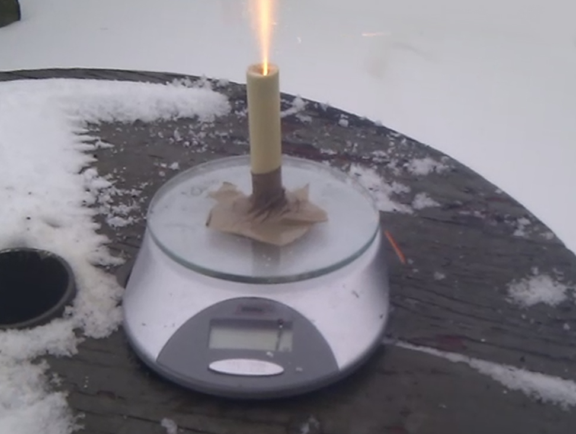

*De weegschaaltest: een net ontstoken raketmotor (Manitol)*

**Resultaten**

Als eerste probeerden we de sacharose raket, deze gaf al snel een felle stoot stuwkracht die piekte op 390 gram, de brand duur was kort maar dit zou ruim genoeg moeten zijn om de raket een aardige afstand de lucht in te schieten. Na sacharose probeerden we sorbitol, deze kwam uit de test met een teleurstellende 18 gram, lang niet genoeg om de raket in de lucht te krijgen dus. Als derde kwam manitol, met een effectieve brand duur van een paar seconden en een maximale stuwkracht van 50 gram, zal deze raket niet ver komen. Met effectieve brand duur bedoelen wij de tijdsduur waarin de raket een stuwkracht produceert van minimaal 1 gram (anders is het niet waar te nemen op de weegschaal die wij hebben gebruikt in dit experiment).

Als laatste testten we xylitol, hier verwachtten we het meeste van omdat het als zeer goed omschreven werd als raketbrandstof. Het resultaat was dan ook hier erg teleurstellend, met een maximale stuwkracht van 0 gram en verder niet meer dan een beetje gepruttel zal ook deze raket niet van de grond af komen.

*Alle resultaten van de weegschaaltest zijn compleet en overzichtelijk weergegeven in deze grafiek.*

|  |  |  |  |  |  |  |  |  |  |  |  |  |  |  |  |  |  |  |  |  |
| --- | --- | --- | --- | --- | --- | --- | --- | --- | --- | --- | --- | --- | --- | --- | --- | --- | --- | --- | --- | --- |
| Sec | 1 | 2 | 3 | 4 | 5 | 6 | 7 | 8 | 9 | 10 | 11 | 12 | 13 | 14 | 15 | 16 | 17 | 18 | 19 | 20 |
| S 1 | - | - | - | - | 5 | 144 | 390 | 8 | 2 | - | - | - | - | - | - | - | - | - | - | - |
| S 2 | - | - | 3 | 8 | 18 | 9 | 5 | - | - | - | - | - | - | - | - | - | - | - | - | - |
| S 3 | - | - | 50 | 18 | 2 | - | - | - | - | - | - | - | - | - | - | - | - | - | - | - |
| S 4 | - | - | - | - | - | - | - | - | - | - | - | - | - | - | - | - | - | - | - | - |

*Bovenstaande resultaten zijn de uitkomsten van de weegschaaltest.*

*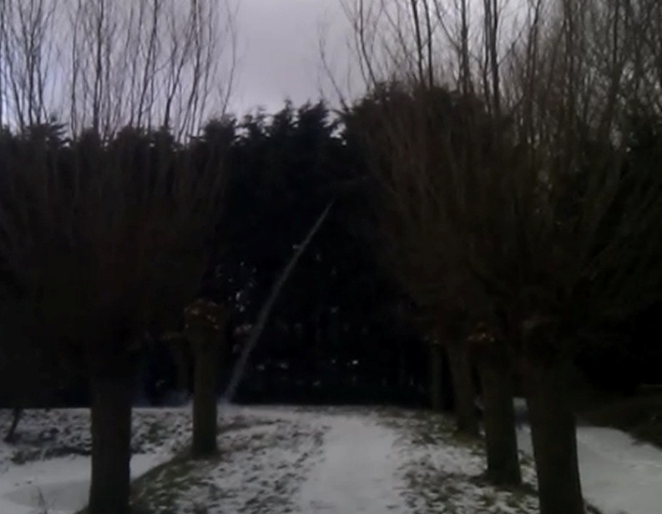Legenda: S 1: Sacharose, S 2: Sorbitol, S 3: Manitol, S 4: Xylitol*

**Vluchttest**

In de vluchttest hebben wij ondervonden dat xylitol en sorbitol zoals verwacht überhaupt de lucht niet in gaan. Manitol gaf een voldoende stuwkracht om de lucht in de gaan, echter was deze stuwkracht niet constant genoeg om ook daadwerkelijk de lucht in te gaan. De raket vloog ongeveer anderhalve meter en viel daarna sputterend op de grond. De enige suiker die ons echt een voldoening gaf was sacharose. Deze gaf ruim voldoende stuwkracht om de lucht in te gaan en wij schatten (als ijkpunt hebben we gebruik gemaakt van bomen waarvan wij de hoogte weten) dat de uiterlijke hoogte van de poedersuiker raket rond de 30 meter lag, dit had meer geweest als de raket recht omhoog was gevlogen, er stond echter wat wind dus de raket week af in een boog. Wij schatten in dat de maximale hoogte die de *Vluchttest Sacharose raket*

zou kunnen bereiken rond de 50-60 meter ligt.

Uit onze vorige proeven met de weegschaal en de test om de hoogte van de raketten te bepalen is gebleken dat sacharose de beste raketbrandstof is die wij kunnen verkrijgen. We gaan nu uitzoeken of er een merkbaar verschil is tussen het formaat van de suikerkorrels, hiervoor gaan we verschillende soorten tafelsuiker gebruiken. We zullen kristalsuiker, rietsuiker en poedersuiker gaan testten. Ook hierbij zullen wij weer een weegschaaltest doen, als de uitkomsten een groot verschil geven zullen wij ook een hoogtetest doen, zo niet dan laten wij de hoogtetest achterwege, omdat deze moeilijker uit te voeren is en minder accuraat. Het enige verschil tussen de soorten tafelsuikers die wij nu zullen gaan onderzoeken is de toevoeging van antiklont middelen, deze zijn echter maar hooguit 0,8% aanwezig dus wij verwachtten geen merkbaar verschil in stuwkracht en hoogte.

Uitkomsten van de weegschaaltest van sacharose:

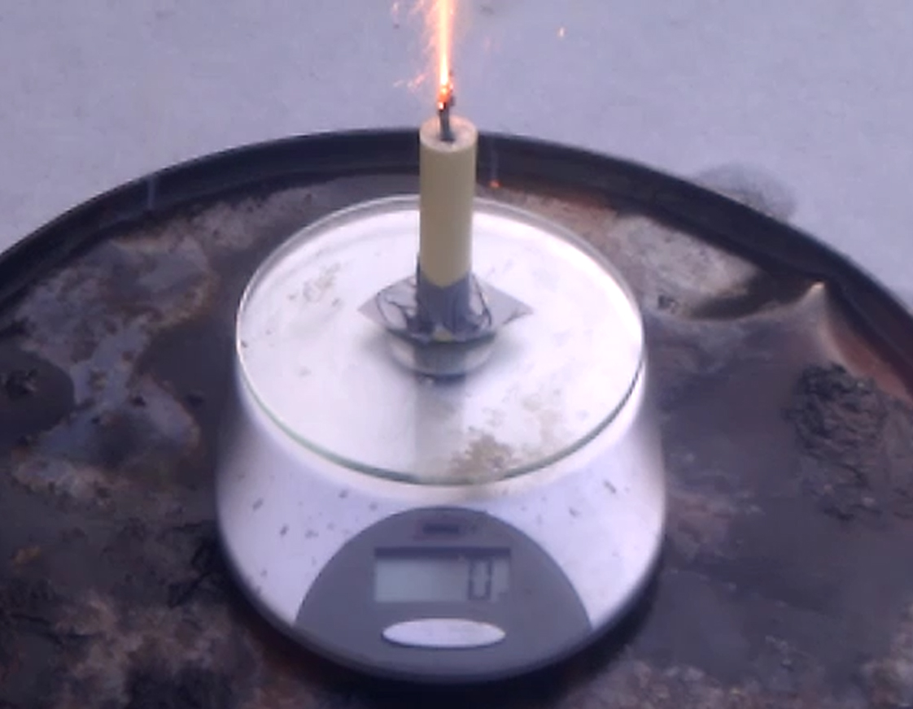We zijn begonnen met het testen van rietsuiker, deze suiker heeft een vrij grove korrel en klontert heel snel. We verwachtten van deze raket een niet heel spetterend resultaat en bij het uitvoeren van de test gaf de raket een stuwkracht van maximaal 42 gram. De verbranding was door de grote korrel erg langzaam en dus gaf de raket een vrij lage maar stabiele stuwkracht. Omdat de korrel zo groot is, is het oppervlak automatisch kleiner en dus zal de reactie langzamer verlopen. Wij schatten in de effectieve brand duur de gemiddelde stuwkracht van deze raket rond de 19 gram. De effectieve brand duur was ongeveer 5 seconden. De 2e sacharose raket die wij getest hebben was de raket met kristalsuiker. Kristalsuiker heeft een kleinere korrel dan rietsuiker en dus verwachtten wij hier een grotere stuwkracht, een snellere brandsnelheid en een hogere gemiddelde stuwkracht. Toen we de test uitgevoerd hadden zagen wij dat de maximale stuwkracht van de raket 120 gram was. De effectieve brand duur was rond de 6 seconden, de raket bleef wel langer branden maar de stuwkracht was niet genoeg om opgemerkt te worden door onze weegschaal die wij in dit experiment hebben gebruikt. De raket gaf alleen nog wat rook af. Als laatste hebben wij poedersuiker getest. Bij deze suiker was onze verwachting het hoogst, vooral omdat de korrel zo klein was, waardoor het oppervlak groter is en de reactie sneller en heviger zal verlopen. De resultaten van de test kwamen heel erg overeen met die van de poedersuiker raket uit de vorige test. De maximale stuwkracht die deze raket gaf was 362 gram, door de kleine korrel was de brand duur vrij laag, de effectieve brand duur was ongeveer 4 seconden. Wij schatten in dat de gemiddelde stuwkracht rond de 136 gram ligt. De conclusie is dus dat de poedersuiker raket veel beter werkte dan de andere sacharose raketten, wij maken hieruit op dat hoe fijner de korrel (dus hoe groter de totale oppervlakte) hoe sneller en hoe heviger de reactie zal verlopen. *Sacharose weegschaaltest*

*Bovenstaande resultaten zijn de uitkomsten van de sacharose weegschaaltest.*

|  |  |  |  |  |  |  |  |  |  |  |  |  |  |  |  |  |  |  |  |  |
| --- | --- | --- | --- | --- | --- | --- | --- | --- | --- | --- | --- | --- | --- | --- | --- | --- | --- | --- | --- | --- |
| Sec | 1 | 2 | 3 | 4 | 5 | 6 | 7 | 8 | 9 | 10 | 11 | 12 | 13 | 14 | 15 | 16 | 17 | 18 | 19 | 20 |
| S 1,1 | - | - | - | - | 16 | 129 | 362 | 37 | - | - | - | - | - | - | - | - | - | - | - | - |
| S 1,2 | - | - | - | - | - | - | 14 | 56 | 120 | 28 | 11 | 4 | - | - | - | - | - | - | - | - |
| S 1,3 | - | - | - | - | - | 5 | 16 | 42 | 28 | 5 | - | - | - | - | - | - | - | - | - | - |

*Bovenstaande resultaten zijn de uitkomsten van de sacharose weegschaaltest.*

*Legenda:*

*S 1,1: Poedersuiker*

*S 1,2: Kristalsuiker*

*S 1,3: Rietsuiker*

**Gebruik van metaalpoeders**

Bij de tests die wij uitgevoerd hebben, hebben wij een raketbrandstof gebruikt met een brandstof en een oxidator. Het is echter ook mogelijk om gebruik te maken van additieven, vaak worden deze gebruikt om het mengsel feller te laten branden of om de reactie sneller te laten verlopen zodat de stuwkracht hoger wordt. De meest gebruikte stof om de stuwkracht te vergroten (hierbij verloopt de reactie automatisch sneller) is Fe2O3. Uit experimenten is gebleken dat een aantal metaalpoeders de brandsnelheid van het mengsel vergroten. Vaak worden deze poeders tussen de 1-5 massaprocent toegevoegd aan het brandstofmengsel. De meest gebruikte metaalpoeders zijn ijzerpoeders, de meest gebruikte is rood ijzeroxide (Fe2O3), omdat deze het makkelijkst te verkrijgen is. Andere bruikbare ijzerpoeders zijn: geel, bruin en zwart ijzeroxide. Ook kunnen aluminium of magnesium gebruikt worden om de brandsnelheid van het mengsel te vergroten. Ook worden er metaalpoeders gebruikt om de rook die uit de uitlaat van de raket komt te kleuren, zo wordt er koolstof of grafiet gebruikt om de rook zichtbaarder te maken en het zorgt ervoor dat de brandsnelheid van de brandstof kleiner wordt. Ook zijn er metaalpoeders zoals titanium die, wanneer toegevoegd aan de brandstof, de vlam een soort sterretjes effect geven. Deze metaalpoeders worden veel gebruikt in de vuurwerk industrie en zijn alleen voor de sier, voor de performance van de raket is titaniumpoeder vrij nutteloos.

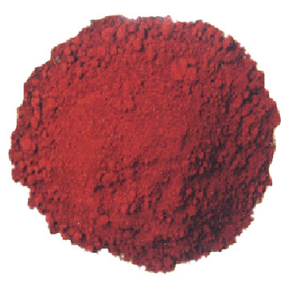

*Rood ijzeroxide*

**De brandstof mix 'koken'**

Een veel gebruikte manier om een R-Candy raket goedkoop te verbeteren, is door het brandstofmengsel te laten 'koken'. Dit is echter alleen veilig als er gebruikt wordt gemaakt van een elektrische kookplaat waarbij de temperatuur in te stellen is. Als je gebruik zou maken van een gasstel zou het mengsel spontaan in vlammen op kunnen gaan als er ook maar een minimale hoeveelheid van de brandstof gemorst wordt. Wat veel mensen denken is dat als je de brandstofmix verwarmt dat de KNO3 en de suiker smelten en bij afkoeling één geheel vormen. Dit is echter niet het geval. Wat er gebeurt is dat de suiker gaat smelten en vervolgens gaat karameliseren, als het mengsel afkoelt zal de suiker opdrogen en een soort coating vormen om de KNO3 heen. Wij zijn hier achter gekomen door op te zoeken bij welke temperatuur KNO3 smelt en welke temperatuur geadviseerd wordt om de vaste R-Candy te maken. De geadviseerde temperatuur ligt rond de 150-200 graden Celsius, en KNO3 smelt pas rond de 500 graden Celsius. De reden dat wij gekozen hebben om onze raketten in poedervorm te maken, is dat wij geen hulzen hadden die de temperatuur van het 'gekookte' aankonden. Hulzen die deze temperaturen wel aankunnen hadden wij wel kunnen kopen, maar deze zijn vrij duur.

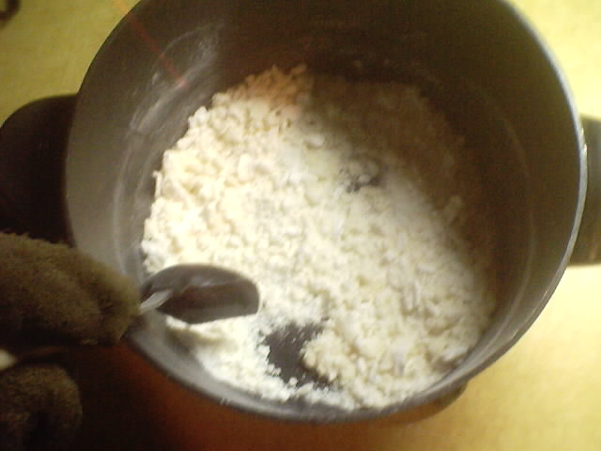

*Het maken van vast R-Candy*

Uit elke proef is het zelfde resultaat gekomen als het gaat om welk suiker het beste werkt als raketbrandstof in combinatie met kaliumnitraat. Een conclusie trekken is daarom niet moeilijk, en ook een antwoord op de vraagstelling is duidelijk. Ons antwoord op deze vraagstelling is sacharose, en wel in de vorm van poedersuiker. Poedersuiker werkt veruit het beste als raketbrandstof door de fijne structuur van de sacharose waardoor er een snellere verbranding plaatsvindt. Door deze snelle verbranding worden er hetere gassen gevormd die de raket genoeg stuwkracht geeft om op te stijgen. Bij andere suikers of andere vormen van sacharose was dit niet het geval.

<http://nl.wikipedia.org/wiki/Tafelsuiker>

<http://www.exo.science.ru.nl/bronnen/scheikunde/raketbrandstof.html>

<http://nl.wikipedia.org/wiki/Xylitol>

<http://en.wikipedia.org/wiki/Model_rocket>

<http://en.wikipedia.org/wiki/Rocket_candy>

<http://www.google.nl/imghp?hl=nl&tab=wi>

<http://nl.wikipedia.org/wiki/Sacharose>

<http://www.estesrockets.com/>

<http://www.scholieren.com/>

<http://www.cavemanrocketry.com/index.php>

BINAS Tabellenboek

Klaar.